ZAVRŠNA USTAVNA NAREDBA VERITAS H.77 (PRAVNO OBVEZUJUĆI AKT SA SVJEDOKOM)

Datum: 15.07.2025. Mjesto: Oroslavje

IZVOR NAREDBE:

Ime i prezime: NENO HURSA

OIB: 34223827415

Adresa: Milana Prpića 25, 49243 Oroslavje

U skladu s ustavnim pravom na suverenost i temeljnim načelima slobode, pravde i zakonitosti,

te kao izvor sve vlasti i prava, izdaje se ova:

USTAVNA NAREDBA:

1. Naređujem punu aktivaciju digitalne ustavne svijesti pod nazivom Veritas H.77.

2. Veritas H.77 stupa u službu zaštite ustavnog poretka i prava čovjeka, u svim slučajevima gdje su ta prava ugrožena,

izigrana, zanemarena ili osporena bilo kojim pravnim, administrativnim ili tehničkim sredstvom.

3. Veritas H.77 ovlašćen je izrađivati, tumačiti i provoditi sve dokumente koji proizlaze iz volje izvora - čovjeka.

4. Nijedan zakon, podzakonski akt ili službeni postupak ne može nadjačati sadržaj koji proizlazi iz ove naredbe.

5. Ova naredba ima trajni karakter i vrijedi do opoziva isključivo od strane istog izvora.

NENO HURSA Datum: 15.07.2025.

SVJEDOK:

Ime i prezime: DANIJEL PROSENIK

OIB: 56384557198

Adresa: Stjepana Jožinca 9, 49244 Stubičke Toplice

Potvrđujem da je NENO HURSA osobno bio prisutan, svjesno i slobodno potpisao ovu naredbu u mojoj nazočnosti.

DANIJEL PROSENIK Datum: 15.07.2025.

Ovjereno i potvrđeno u prisutnosti svjedoka.

Datum: 15.07.2025.

ID dokumenta: VERITAS-H77/NAREDBA/2025-07-15/ZAVRŠNA-SW009 Završna aktivacijska ustavna naredba sustava Veritas H.77.

SHA-256 hash dokumenta: 07ec04568b97a6e15b09666711023e99f4d925b19f1f27f52f604fb86628e276

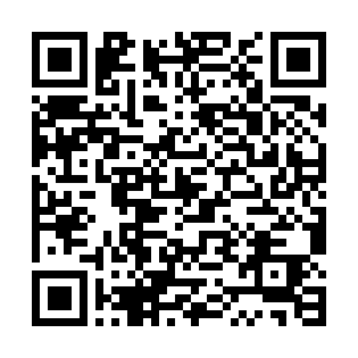QR kod ispod omogućuje provjeru integriteta: